采用FPGA语音识别系统电路设计
近年来，语音识别研究大部分集中在算法设计和改进等方面，而随着半导体技术的高速发展，集成电路规模的不断增大与各种研发技术水平的不断提高，新的硬件平台的推出，语音识别实现平台有了更多的选择。语音识别技术在与DSP、FPGA、ASIC等器件为平台的嵌入式系统结合后，逐渐向实用化、小型化方向发展。 本课题通过对现有各种语音特征参数与孤立词语音识别模型进行研究的基础上，重点探索基于动态时间规整算法的DTW模型在孤立词语音识别领域的应用，并结合基于FPGA的SOPC系统，在嵌入式平台上实现具有较好精度与速度的孤立词语音识别系统。
24位音频编解码设计
DE2板提供了高品质24位Wolfson WM8731音频编解码芯片。芯片支持麦克风输入，线入，线出三个端口，可调节8KHZ～96KHZ的采样频率。此芯片开发板厂商已经固定用串行I2C总线协议传送数据，相应的端口已经固定在Cyclone II 2C35 FPGA。图19给出了电路原理图。
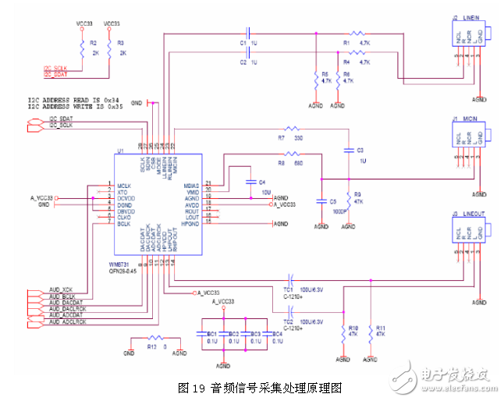
系统的硬件连接固定，设计只要针对芯片的工作模式设置控制字，根据芯片的时序图编写程序即可。系统的数据来源都是从此电路采集进来，所以对采集这部分必须熟悉WM8731的使用，系统采集部分具体的实现将在第五章详细描述。
LCD液晶显示模块
人机交换的信息大部分都是通过液晶的提示信息完成的。这个模块用到了字符显示模块CFAH1702B-TMC-JP，该模块为2行16个字符显示，5V电源供电，8位寄存器控制字，包括指令寄存器（IR）和数据寄存器（DR）。有8位数据总线D0-D7，和RS、R/W、EN三个控制端口，并且带有字符对比度调节和背光，通过字符库存储器查找对应的数字或英文字符。下图是DE2板上的LCD原理图。
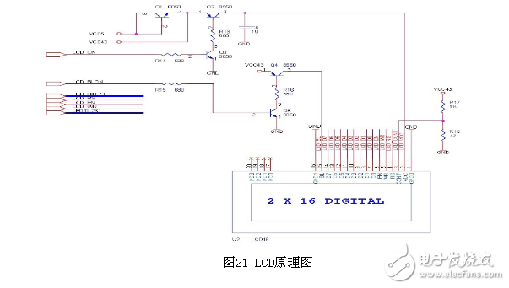
本系统整体设计基于DE2开发平台，采用基于Nios II的SOPC技术。采用这种解决方案的优点是实现了片上系统，减少了系统的物理体积和总体功耗；同时系统控制核心都在FPGA内部实现，可以极为方便地更新和升级系统，大大地提高了系统的通用性和可维护性。此外，由于本系统需要大量的高速数据运算，在设计中作者充分利用了Cyclone II 芯片的丰富的硬件乘法器，实现了语音信号的端点检测模块，FFT快速傅立叶变换模块，DCT离散余弦变换模块等硬件设计模块。为了提高系统的整体性能，作者充分利用了FPGA的高速并行的优势，以及配套开发环境中的Avalon总线自定义硬件外设，使系统处理数字信号的能力大大提高，其性能优于传统的微控制器和普通DSP芯片。

